Medienmitteilung vom 13. November 2020

Solothurn Naturmuseum Solothurn
Aktion «Fantastic stories» anlässlich des Nationalen Tag der Naturhistorischen Sammlungen vom 22. November 2020
11. November - 13. Dezember 2020

Das Herzstück der Museen sind ihre Sammlungen. Jedes Stück in einer Sammlung erzählt seine ganz einzigartige Geschichte – oftmals ohne je von der Öffentlichkeit wahrgenommen zu werden. Nicht so am Nationalen Tag der Naturhistorischen Sammlungen vom 22. November 2020. Doch welche der erzählten Geschichten wahr oder erlogen sind, können die Besucher*innen auch im Naturmuseum Solothurn selber herausfinden.

Fantastic stories – Fantastische Geschichten zu Sammlungsobjekten
Fantastic stories – so heisst die Aktion rund um den Nationalen Tag der Naturhistorischen Sammlungen vom 22. November 2020, der von der Swiss Systematics Society (SSS) koordiniert und durch die Akademie der Naturwissenschaften und den Schweizerischen Nationalfonds unterstützt wird. Ein Anlass, welcher dieses Jahr zum zweiten Mal ausgetragen wird. Besucher*innen haben die Möglichkeit, einen Blick in die sonst wenig zugänglichen Museumssammlungen zu erhaschen, indem jeweils drei Objekte herausgepickt und deren einzigartigen Geschichten in kurzen Videos vorgestellt werden. Um es noch spannender zu gestalten, gilt es herauszufinden, welche Geschichten nun stimmen und welche frei erfunden wurden.

Fantastic stories im Naturmuseum Solothurn
Auch das Naturmuseum Solothurn, welches über 200'000 Sammlungsobjekte und somit über 200'000 spannende Geschichten beherbergt, macht an dieser Aktion zur besseren Wahrnehmung der Naturschätze mit. Speziell zu diesem Anlass wurde im Foyer eine Medienstation mit drei Filmbeiträgen eingerichtet. Und auch hier ist eine der drei Geschichten erlogen. Die Frage stellt sich nur, welche.

Wettbewerbsfrage: Welche der drei Geschichten ist erlogen?
Mittels Wettbewerbsbogen vor Ort oder im Internet unter www.fantasticstories.ch kann darüber abgestimmt werden, welche der drei Geschichten zu Sammlungsobjekten des Naturmuseums Solothurn frei erfunden ist. Am 13.12.2020 verlost das Naturmuseum Solothurn seinen Preis unter allen korrekten Antworten. Zu gewinnen ist eine Exklusivführung im Museum oder im Sammlungsdepot. Die Auflösung wird auch auf der Internetseite aufgeschaltet werden. Übrigens werden dort noch viele andere kuriose Geschichten über Sammlungsobjekte anderer Institutionen preisgegeben.

Kontakt
Thomas Briner, Museumsleiter, 032 622 70 21, Email: thomas.briner@solothurn.ch

Eckdaten Naturmuseum
Naturmuseum Solothurn, Klosterplatz 2, 4500 Solothurn, Tel. 032 622 70 21, www.naturmuseum-so.ch, naturmuseum@solothurn.ch
Öffnungszeiten: Dienstag bis Samstag 14 - 17 Uhr, Sonntag 10 - 17 Uhr.
Schulen und Gruppen auch vormittags nach Anmeldung: Tel. 032 622 70 21

Bilder
- Die Bilder dürfen nur mit Bildnachweis und nur im Zusammenhang mit der Aktion «Fantastic stories» verwendet werden.
- Die Bilder können von der Website https://naturmuseum-so.ch/angebote/presse/ heruntergeladen werden.

Welche der drei Geschichten ist erlogen?
Medienstation im Naturmuseum Solothurn zur Aktion «Fantastic stories»
Bild: Joya Müller, Naturmuseum Solothurn
Dateiname: NMS_MB_1_Fantastic stories.jpg

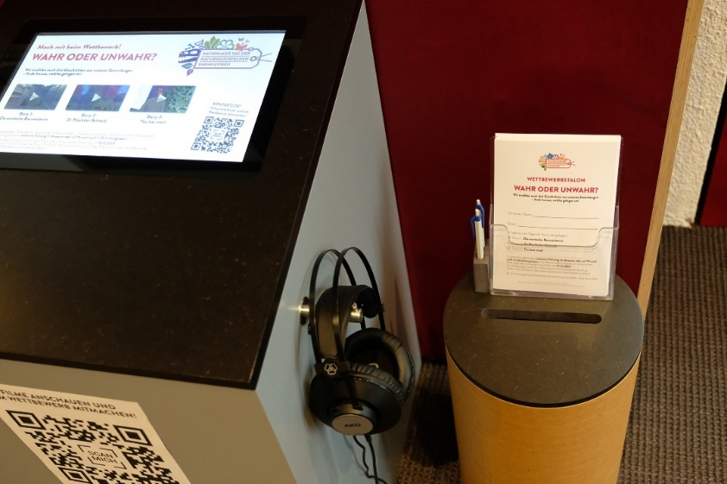

Dr Pöschteler-Schreck: Eine der drei Geschichten
Bild: Nicole Hänni, Naturmuseum Solothurn
Dateiname: NMS_MB_2_Fantastic stories.jpg

